

EU peníze školám
  - Základní škola Čachovice a Mateřská škola Struhy,
Komenského 96, příspěvková organizace
Označení: VY_32_INOVACE_234_PR5
Předmět: Přírodověda
Ročník: 5.
Téma: Živá příroda
Název: Potravní řetězce
Autor: Lucie Kováčová
Popis: Pracovní list – upevnění a opakování probrané látky

Metodika:
V pracovních listech jsou uvedené pokyny pro žáky.
Tento materiál slouží k seznámení žáků s učivem a následnému procvičení látky.
Žáci si osvojují poznatky z probrané látky.
Dokument můžeme využít jak při práci skupinové, tak i při samostatné práci žáků. Umožňují aktivní vyhledávaní a doplňování informací.
Inovace spočívá v tom, že pracovní listy umožní zrychlené zápisy z hodin přírodopisu a umožní chybějícím žákům rychleji si doplnit zmeškanou látku.
Součástí pracovního listu je i vyplněný pracovní list pro učitele.

Potravní řetězce
Doplň do kroužků názvy organismů tak, aby vznikl potravní řetězec
ROPUCHA
KOBYLKA
HRABOŠ
LIPNICE
ČÁP



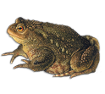
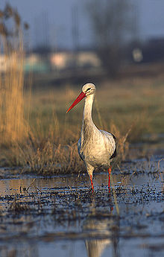

Napiš správné názvy, zakroužkuj ekosystém potravního řetězce a šipkami správně seřaď

a) louka b) les c) rybník d) pole

Jak nazýváme celek, který společně vytváří živé organismy a neživá příroda?

___________________________________________________________________________

Co živé organismy potřebují k životu od neživé přírody?

____________________________________________________________________________

Potravní řetězce – řešení

Doplň do kroužků názvy organismů tak, aby vznikl potravní řetězec
ROPUCHA
KOBYLKA
HRABOŠ
LIPNICE
ČÁP
ROPUCHA
KOBYLKA

ČÁP
LINICE
HRABOŠ

Napiš správné názvy, zakroužkuj ekosystém potravního řetězce a šipkami správně seřaď

a) louka b) les c) rybník d) pole
VYDRA
ŠTIKA
OKŘEHEK
ŽÍŽALA
ČOLEK
KACHNA
ŠTIKA
UŽOVKA

Jak nazýváme celek, který společně vytváří živé organismy a neživá příroda?

EKOSYSTÉM

Co živé organismy potřebují k životu od neživé přírody?
SVĚTLO A TEPLO, VODA, PŮDA, VZDUCH, HORNINY A NEROSTY

Citace:
Zdroj obrázků:
http://cs.wikipedia.org/wiki/%C4%8C%C3%A1p_b%C3%ADl%C3%BD
www.microsoft.com

